 | 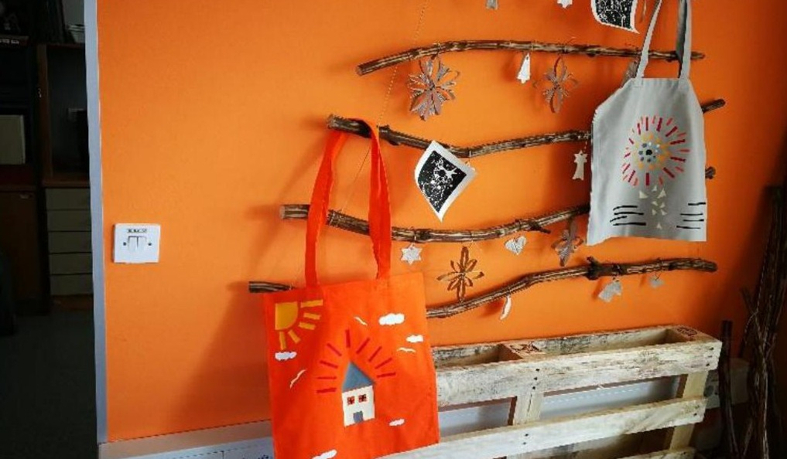 | 

Vabilo strokovnim delavcem centrov za socialno delo, šol in drugih ustanov
Dan odprtih vrat
Produkcijske šole
Torek, 13. oktober 2026 | 11.00–13.00 | Jarška cesta 44, Ljubljana

Delate z mladimi, ki so izpadli iz šolskega sistema ali se v srednji šoli ne znajdejo? Pridite in nas spoznajte.  Produkcijska šola je vzgojni program za mladostnike med 15. in 18. letom, ki so prekinili šolanje ali izpolnili osnovnošolsko obveznost. Pri nas si po neuspehu povrnejo zaupanje vase in se pripravijo na ponoven začetek.  Predstavili vam bomo naše delo in prisluhnili vašim vprašanjem ter predlogom za sodelovanje. |  | Okvirni potek  11.00 Sprejem in kava  11.15 Predstavitev programa: komu je namenjen, kako delamo z mladostniki in starši  11.45 Ogled prostorov in delavnic, kjer bodo pri delu tudi naši mladostniki  12.30 Pogovor o vključevanju mladostnikov, napotitvah in sodelovanju  13.00 Zaključek  Če ne morete ostati ves čas, se nam pridružite, ko vam ustreza.

Zaradi lažje organizacije vas prosimo za prijavo do ponedeljka, 12. oktobra 2026, prek e-prijavnice (povezava je v e-sporočilu) ali na produkcijska-sola@mdj.si. Za vprašanja smo dosegljivi na 031 691 101.

